Peter Edwards
Ganwyd 1955.
Ers pan oedd yn blentyn ifanc, bu gan Edwards ddiddordeb mewn tynnu lluniau, a dyma pam y penderfynodd fynd i Ysgol Gelf a dilyn gyrfa fel arlunydd. Bu’n fyfyriwr celf yn ystod y 70au pan oedd celf ffigurol yn gymharol amhoblogaidd ond daliodd ati gan ddatblygu ei wir alwedigaeth, sef paentio portreadau.
Mae’n bosib mai am ei bortreadau, ac yn arbennig ei bortreadau o Syr Bobby Charlton, Seamus Heaney a Kazuo Ishiguro, sydd i’w gweld yn yr Oriel Bortreadau Genedlaethol, y mae Edwards yn fwyaf enwog.

Nid bwriad Edwards yw creu llun sydd yn union yr un fath o ran tebygrwydd â’r sawl sy’n eistedd, ond yn hytrach, gwell ganddo ddarparu ei fersiwn ei hun, wedi’i liwio â chymeriad a phersonoliaeth. Mae nifer o weithiau Peter Edwards yn eiddo i’r Oriel Bortreadau Genedlaethol ac yn rhan o gasgliad parhaol yr Oriel honno, ac mae ei waith hefyd yn rhan o’r casgliad yn 10 Stryd Downing.

Daeth cyfle mawr Edwards pan brynwyd ei waith cyntaf un - hunanbortread bychan, a hynny yn ystod gwledd-cyn-y-sioe, sef Arddangosfa Haf 1980 yn yr Academi Frenhinol yn Llundain.
Carreg filltir arall yng ngyrfa Edwards yw ei hunanbortread gwir faint o Feirdd Lerpwl (The Liverpool Poets). Roedd y llun yn un a enillodd wobr yng Ngwobrau Portread (Portrait Awards) 1985 yr Oriel Bortreadau Genedlaethol yn Llundain ac fe’i prynwyd gan yr oriel. Arweiniodd hyn at ei sioe fawr un dyn - Contemporary Poets - yn 1990.
Roedd yr arddangosfa yn rhoi llwyfan i 18 o bortreadau gwir faint o feirdd Prydeinig, ac o ganlyniad dechreuodd amgueddfeydd ac orielau ar draws y byd, e.e. Amgueddfa Fetropolitan Efrog Newydd a’r Oriel Bortreadau Genedlaethol, brynu ei waith. Aeth y sioe ar daith i naw man cyfarfod arall ac roedd yn cynnwys darlleniadau gan feirdd dethol.
Daeth nifer o gomisiynau mawr yn sgil hyn – comisiynau oedd yn cynnwys enwogion fel Syr Bobby Charlton, Willy Russell, Michael Winner a John Cleese. Ym 1993, bu Edwards yn arddangos ei waith gyda Lucian Freud, David Hockney a Joseph Beuys, ac yna ym 1994 enillodd Wobr BP am Bortread (BP Portrait Award) gyda’i ‘Portrait of an Artists’ Model’, y naill a’r llall i’w gweld, unwaith eto, yn yr Oriel Bortreadau Genedlaethol.
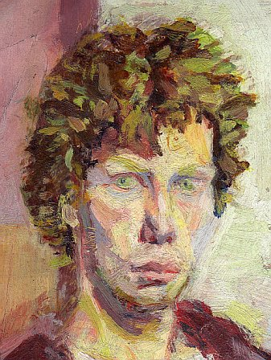
Gyda chaniatâd deiliad yr hawlfraint:
Peter Edwards

Hunanbortread 1976.
Casgliad yr Arlunydd.
Olew ar bapur

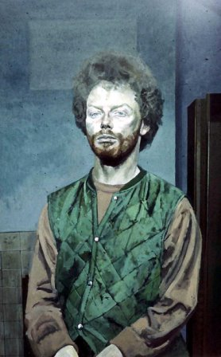
Gyda chaniatâd deiliad yr hawlfraint:
Peter Edwards

Hunanbortread 1981
Gwobr am Bortread, Yr Oriel Bortreadau Genedlaethol, 1981.
Casgliad Preifat. Olew ar bren.

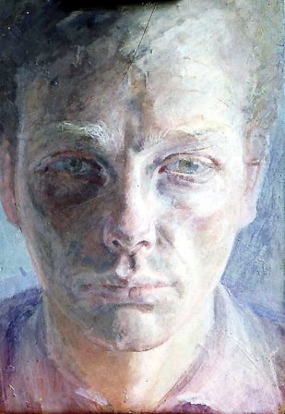
Gyda chaniatâd deiliad yr hawlfraint:
Peter Edwards

Hunanbortread 1982
Arddangoswyd yn Arddangosfa Haf yr Academi Frenhinol, 1983.
Casgliad Preifat.
Olew ar bren.

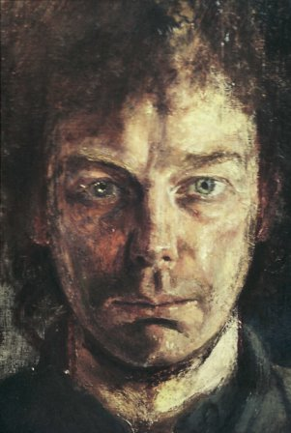
Gyda chaniatâd deiliad yr hawlfraint:
Peter Edwards

Hunanbortread 1996
Olew ar gerdyn
Casgliad preifat.
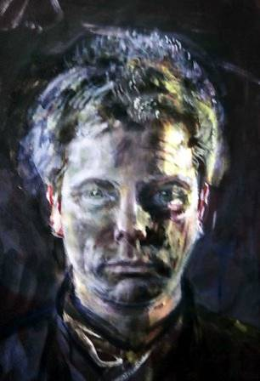
Gyda chaniatâd deiliad yr hawlfraint:
Peter Edwards

Hunanbortread 2000.

Acrylig ar bapur.

